产品信息：女生储物柜整理器
尺寸要求：1600
优质卖家参考链接：
https://www.amazon.com/Accessories-Decorations-Supplies-Whiteboard-Organizer/dp/B0FG738K6W/
成品图：
第一张：首图（ST）
样图1：
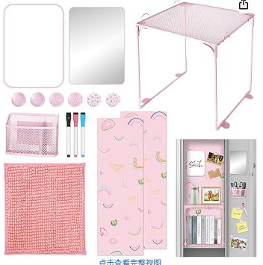
美工：参考该图排版将本产品合理放置在白色背景图上，在右下角插入一个类似的柜子，呈现整理好后的样子
第二张：尺寸图 （CCT）
样图2：
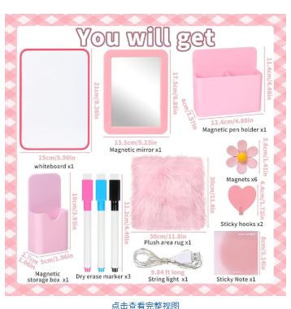
美工，整体采用粉白棋盘格边框 + 纯白内底，顶部居中放置带粉色描边的白色圆润字体标题You will get，所有产品按网格整齐排列，每个产品标注对应英文名称和尺寸
储物柜整理架：25.5×28.5×30.5cm10.039 × 11.220 × 12.008 inch
地毯装饰套件：25×25cm9.843 × 9.843 inch
磁性小白板：13.5×17.5cm5.315 × 6.890 inch
磁性镜：13.5×17.5cm5.315 × 6.890 inch
磁性小笔筒：4×8×10.5cm1.575 × 3.150 × 4.134 inch
磁铁：2×2cm0.787 × 0.787 inch
笔：长 11cm4.331 inch
板擦：2×5×5cm0.787 × 1.969 × 1.969 inch
第三张：场景图1
场景图1：
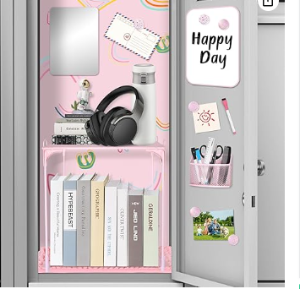
左侧柜内上层放置粉色置物架，架上摆放黑色耳机、水杯、书籍和小摆件，下层摆满竖放的书籍；柜门内侧贴有 “Happy Day” 白板、太阳图案便签、照片，还有粉色笔筒收纳着笔和剪刀，整体风格清新可爱，光线柔和，突出粉色置物架和配套文具的使用场景，
第四张：细节图（XJT）
样图4：
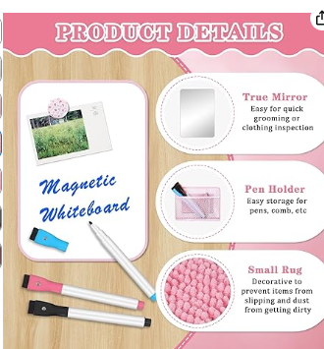
美工：整体采用粉白 + 原木色背景，边框顶部字体都参考第二张尺寸图样图2“PRODUCT DETAILS”；左侧主视觉区展示带粉色边框的磁吸白板，搭配马克笔、板擦和装饰照片，用蓝色手写体标注 “Magnetic Whiteboard”；右侧分三个圆形模块，依次展示 True Mirror（附 “方便快速整理仪容、检查穿搭” 说明）、Pen Holder（附 “可收纳笔、梳子等物品” 说明）、Small Rug（附 “装饰防脏、防滑防物品掉落” 说明），整体风格清新少女，排版整齐、标注清晰，突出产品的核心卖点
第五张：细节图（XJT）
样图5：
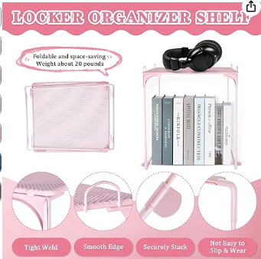
美工：顶部边框同上字体写 “LOCKER ORGANIZER SHELF”；画面左侧展示置物架折叠状态，搭配粉色对话气泡标注 “Foldable and space-saving, Weight about 20 pounds”；右侧展示展开状态，架上摆放书籍和耳机，还原使用场景；底部用四个圆形特写模块，依次展示产品细节 “Tight Weld、Smooth Edge、Securely Stack、Not Easy to Slip & Wear”，每个模块下方用粉色圆角按钮标注对应卖点，整体排版清晰、重点突出
第六张：细节图（XJT）
样图6：
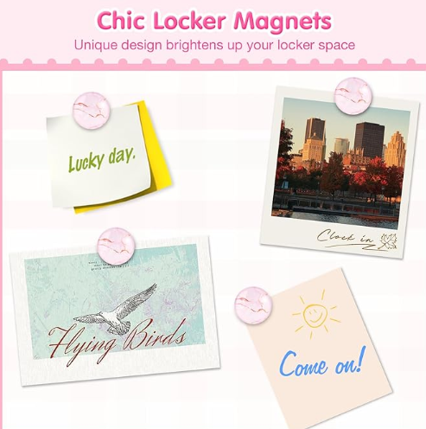
美工：顶部是粉色标题栏同上，用圆润字体写主标题 “Chic Locker Magnets” 和副标题 “Unique design brightens up your locker space”；画面以白色为底，分别用磁铁固定着便签、照片和卡片，分别展示 “Lucky day.”、城市风景、飞鸟地图、手绘太阳便签的效果，突出磁吸扣的使用感和装饰性
第七张：场景图2
场景图2：
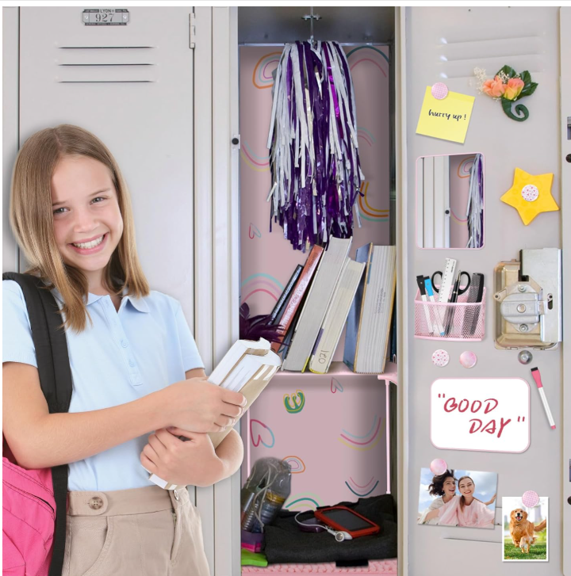
美工：画面左侧是微笑的女学生，手持书本、背着书包，站在打开的储物柜旁；储物柜内部放置该产品并加以修饰

